**ЛАБОРАТОРНАЯ РАБОТА №3**

**Тема:** Исследование электрических цепей при последовательном и

параллельном соединении резисторов

**Цель:** Проверка основных закономерностей в цепях последовательного и параллельного соединения резисторов.

**Студент должен**

*знать:*

- основные закономерности в цепях с последовательным и параллельным соединением

резисторов;

- законы Ома;

- законы Кирхгофа;

*уметь:*

- рассчитывать параметры цепей при последовательном и параллельном соединении

резисторов;

- применять законы Ома, Кирхгофа.

**Теоретическое обоснование**

Соединение резисторов. Законы Кирхгофа позволяют анализировать и рассчитывать

электрические цепи с одним источником при различных соединениях резисторов.

*Последовательным соединением участков электрической цепи называют соединение,*

*при котором через все участки цепи проходит один и тот же ток (см. рисунок 3.1).*

*Напряжение на каждом последовательно включенном участке пропорционально*

*величине сопротивления этого участка.*

При последовательном соединении потребителей с сопротивлениями и напряжение на их зажимах равно:

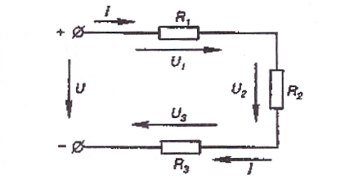

Рисунок 3.1 — Последовательное соединение резисторов

Воспользовавшись вторым законом Кирхгофа для рассматриваемой цепи (рисунок 3.1), можно записать:

или

Откуда

т. е. общее (эквивалентное) сопротивление последовательнопотребителей равно сумме сопротивлений этих потребителей.

Ток в цепи последовательно включенных потребителей (рисунок 3.1) определяется

выражением:

Из этого выражения следует, что при изменении сопротивления хотя бы одного потребителя изменяется ток цепи, а, следовательно, и режим работы (напряжение)

всех последовательно включенных потребителей (резисторов).

Характерно, что при последовательном соединении потребителей на большемсопротивлении тратится большая мощность:

*Параллельным соединением участков электрической цепи называют соединение, при*

*котором все участки цепи присоединяются к одной паре узлов, т. е. находятся под*

*действием одного и того же напряжения (см. рисунок 3.2).* Токи параллельно

включенных участков обратно пропорциональны сопротивлениям этих участков. При

параллельном соединении потребителей с сопротивлениями токи

потребителей равны:

Воспользовавшись первым законом Кирхгофа для рассматриваемой цепи, можно

определить ток в неразветвленной части цепи:

или

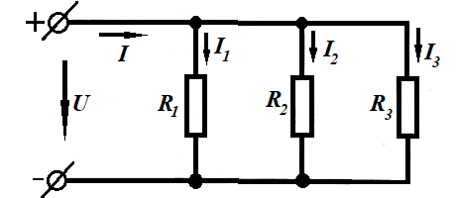

Рисунок 3.2 — Параллельное соединение резисторов

*Т. е. обратная величина общего (эквивалентного) сопротивления (R) параллельно*

*включенных потребителей равна сумме обратных величин сопротивлений этих*

*потребителей.*

Величина, обратная сопротивлению, определяет проводимость потребителя (g).

Общая (эквивалентная) проводимость цепи при параллельном соединении потребителей

определяется выражением:

Если параллельно включены п одинаковых потребителей с cпротивлением

каждое, то эквивалентное сопротивление этих потребителей .

Если параллельно включены два потребителя с сопротивлениями и , то общее

(эквивалентное) их сопротивление:

Изменение сопротивления какого-либо из параллельно соединенных потребителей не

влияет на режим работы (напряжение) всех потребителей, включая изменяемый.

Поэтому параллельное соединение потребителей нашло широкое практическое

применение.

При параллельном соединении потребителей на большем сопротивлении тратится

меньшая мощность:

**Ход работы**

***Опыт 1.*** *Исследование цепи при последовательном соединении резисторов*

1. Собрать схему в виртуальном конструкторе.

**Оборудование:** источник питания 15 В, 2 резистора по 1 кОм, реостат на 1 кОм, выключатель, мультимер -2 шт

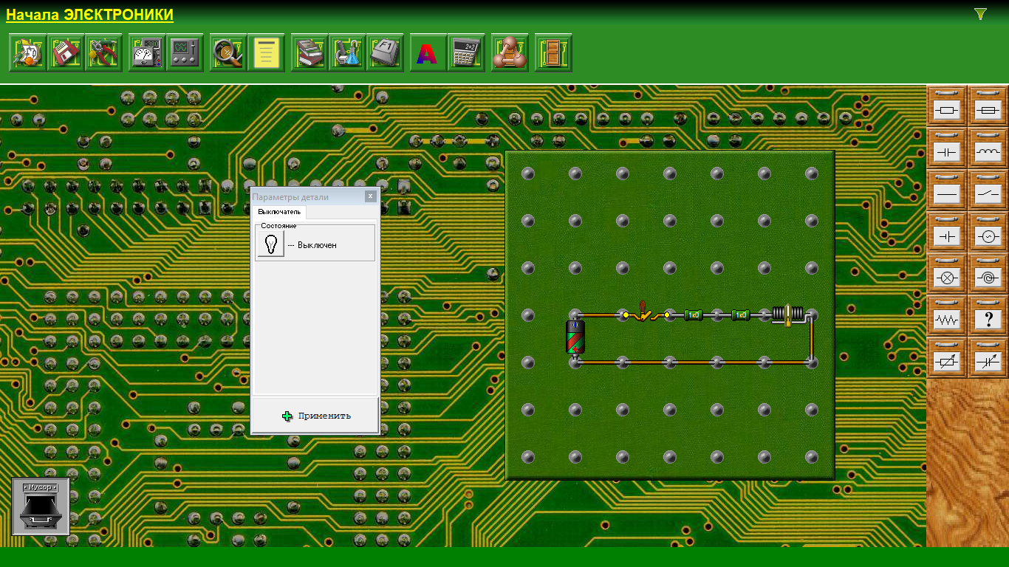

Рисунок 3.3 – Электрическая цепь для исследования последовательного соединения резисторов

1. Замерить ток в цепи и напряжение на каждом резисторе. Замерить параметры 3 раза при трех различных значениях сопротивления реостата. Измеренные данные занести в таблицу

|  |  |  |  |  |  |  |
| --- | --- | --- | --- | --- | --- | --- |
| № опыта | Результаты измерений | | | | | |
| Rр, Ом | U,В | U1, В | U2, В | U3, В | I, A |
|  | 200 |  |  |  |  |  |
|  | 500 |  |  |  |  |  |
|  | 900 |  |  |  |  |  |

1. Произвести расчет тока в цепи (при эквивалентном сопротивлении) и общего напряжения цепи. Сделать сравнительный анализ измеренных данных и расчетных.

***Опыт 2*** *Исследование цепи при параллельном соединении резисторов*

1. Собрать схему в виртуальном конструкторе.

**Оборудование**: источник питания 15 В, 2 резистора 240 Ом, 430 Ом, реостат на 1 кОм, выключатель, 2 мультиметра

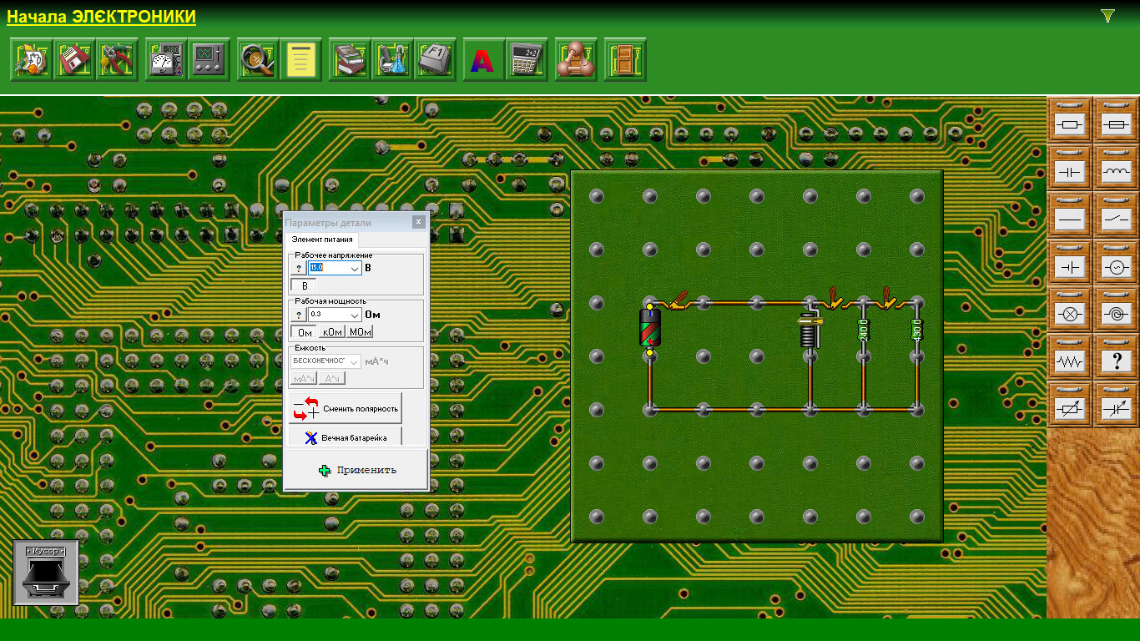

Рисунок 3.4 - Электрическая цепь для исследования параллельного соединения резисторов

1. Замерить ток в цепи до узла и токи в ветвях, напряжение на каждом резисторе и на батарейке. Замеры провести 3 раза при трех различных значениях сопротивления реостата. Измерения занести в таблицу

|  |  |  |  |  |  |  |  |  |  |
| --- | --- | --- | --- | --- | --- | --- | --- | --- | --- |
| № опыта | Rр, Ом | U,В | U1, В | U2, В | U3, В | I, A | I1, A | I2, A | I3, A |
| 1 | 400 |  |  |  |  |  |  |  |  |
| 2 | 800 |  |  |  |  |  |  |  |  |
| 3 | 1000 |  |  |  |  |  |  |  |  |

1. Произвести расчет тока в ветвях и до узла (при эквивалентном сопротивлении). Сделать сравнительный анализ измеренных данных и расчетных.
2. Оформить отчет.

**Содержание отчета**

1. Номер, тема, цель работы

2. Основные теоретические положения

3. Выполнение опыта 1: схема для опытного исследования, оборудование, используемое в схеме, ход работы (описание опытов), таблица с измеренными данными

4. Выполнение опыта 2: схема для опытного исследования, оборудование, используемое в схеме, ход работы (описание опытов), таблица с измеренными данными

5. Расчет параметров схемы.

6. Вывод о проделанной работе

**Контрольные вопросы**

1. Как изменится ток в цепи при увеличении последовательно включенных резисторов?
2. Как изменится мощность цепи, если увеличить количество последовательно соединенных резисторов?
3. Чем объяснить равенство отношений и при любом изменении режима работы в последовательной цепи?
4. Перечислите свойства последовательного соединения резисторов.
5. Как изменится ток в цепи при увеличении числа параллельно включенных резисторов?
6. Как зависит величина потребляемой мощности от количества параллельно включенных резисторов?
7. Перечислите свойства параллельного соединения резисторов.